Part I

Đăng kí Au

Tạo một nút đăng kí auth. Vd



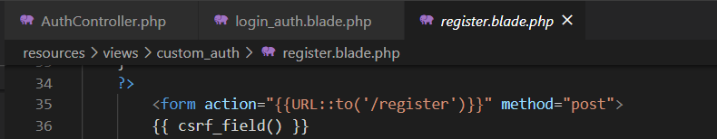

Đến web.php tạo Route với phương thức get với AuthController

Trong AuthController sử dụng Model admin và roles(ko có thì tự tạo)

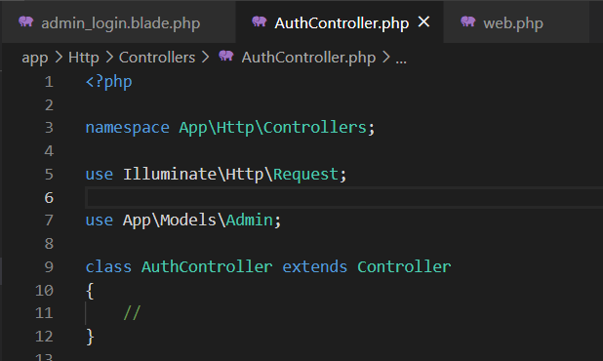

Trong mỗi file model của roles & admin chứa hàm sau:

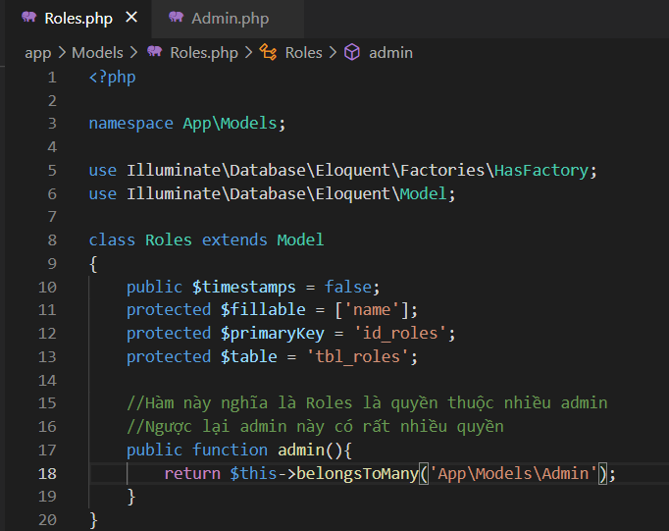

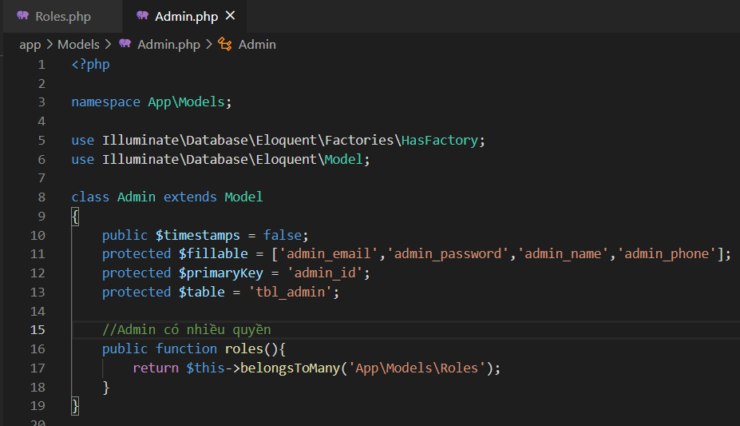

Thiết kế giao diện đăng kí quyền và đường dẫn đến giao diện đó

Kiểm tra xem form đã nhập liệu chưa

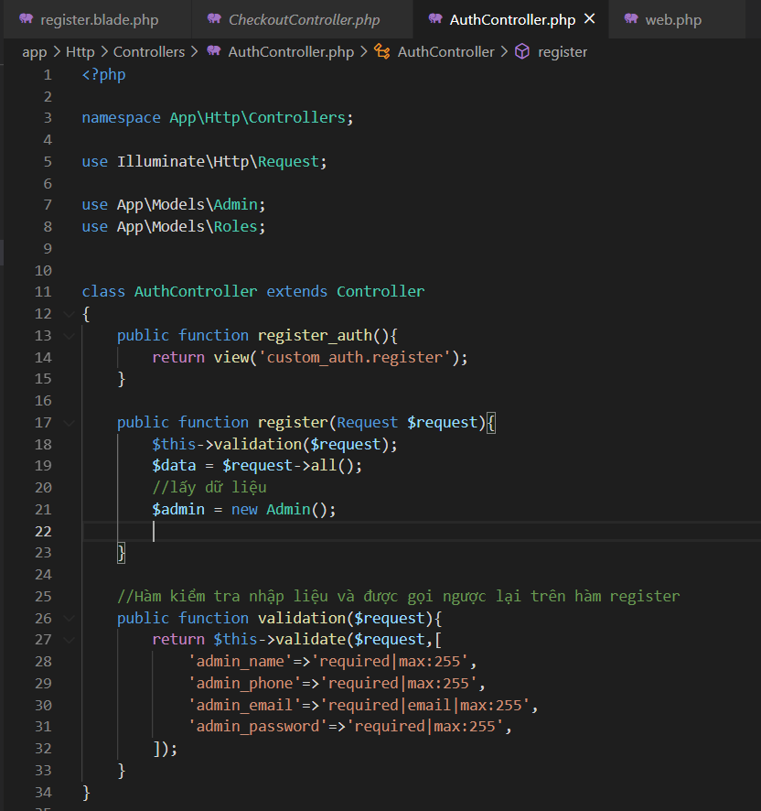

Các trường name có trong form đăng kí

Hàm đăng kí

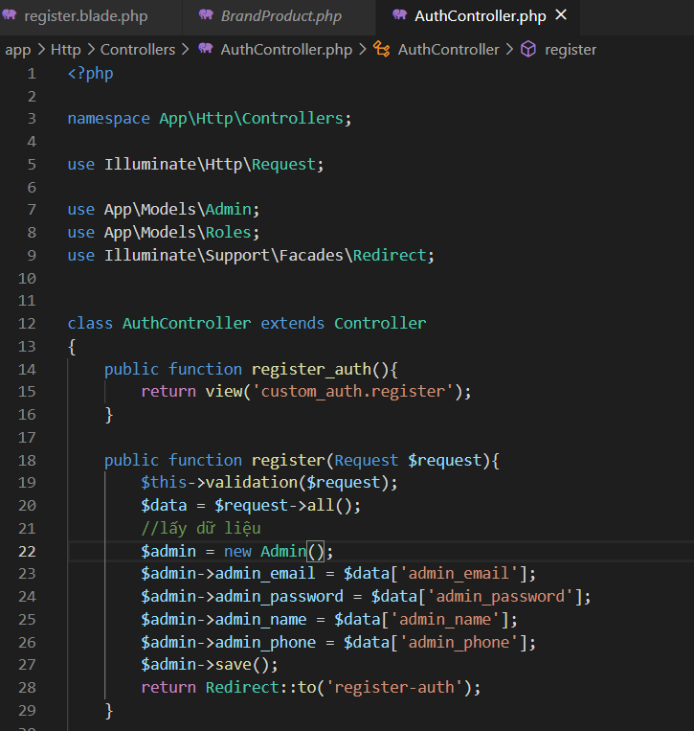

Part II: Đăng nhập Auth

Tiến hành tạo giao diện đăng nhập cho Auth

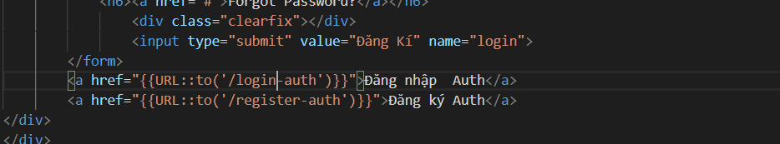

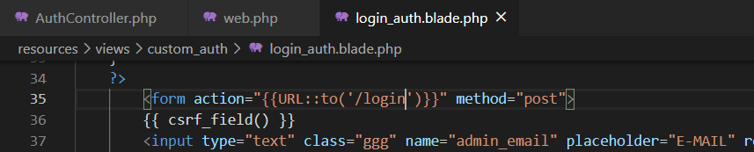

Ở web.php tạo 1 Route với phương thức get cho login và post cho login





Sử dụng thư viện sau:

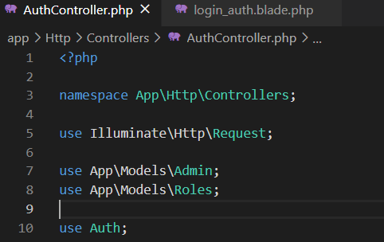

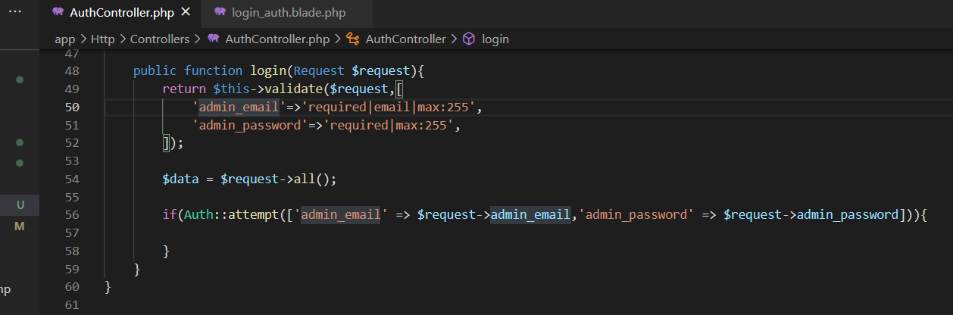

Vì dùng Auth nên cột admin_email và admin_password sẽ dc hiểu thành email và password trong bảng user của database. Dưới đây là cách khắc phục lỗi:

Vào file theo đường dẫn sau:

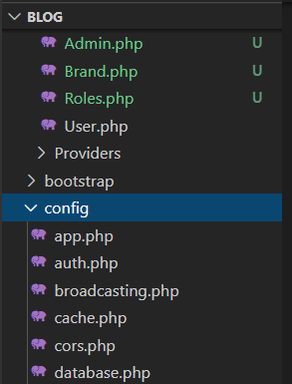

Thực hiện cấu hình lại

Ở phần này ta mở comment ra và thực hiện các thay đổi sau:

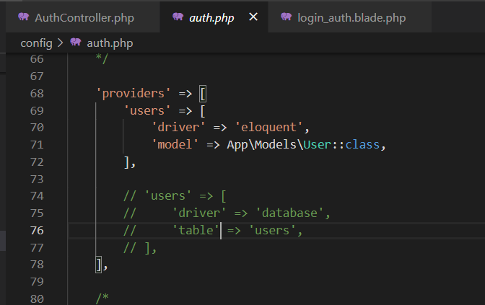

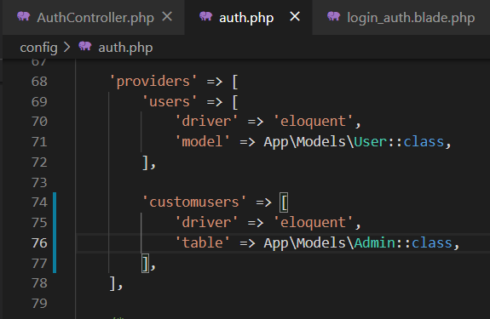

1. Thay đổi tên tùy ý
2. Database
3. Sử dụng của bảng nào thì là models của bảng đó
4. Table ở dòng 76 đổi lại thành model như dòng 71

Tiếp đến ở phần này:

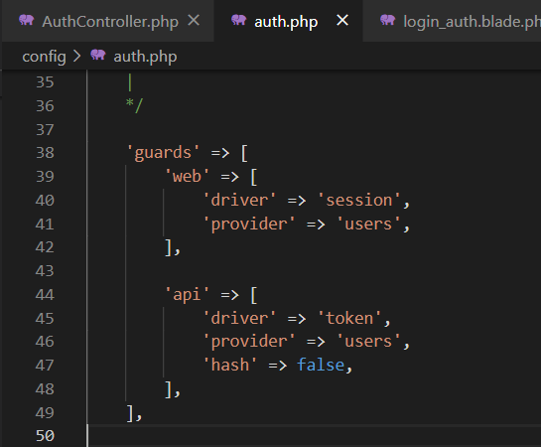

Thực hiện các thay đổi sau:

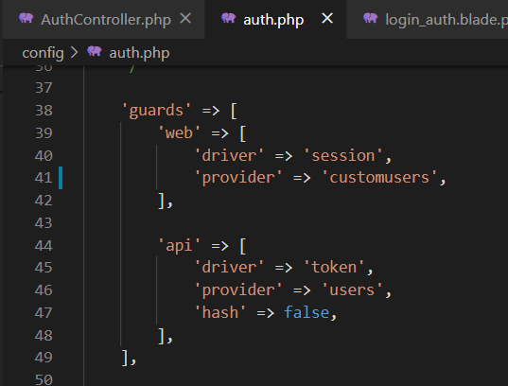

Tên của bảng tạo khi nãy

Tiếp tục đến defaults thay đổi passwords của users thành như sau:

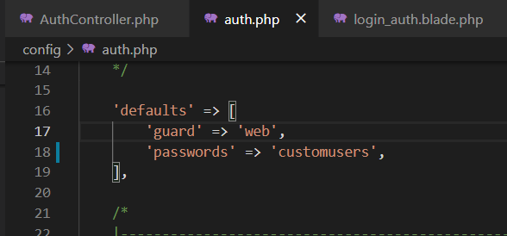

Tiếp đó là thay đổi password phía dưới dùng

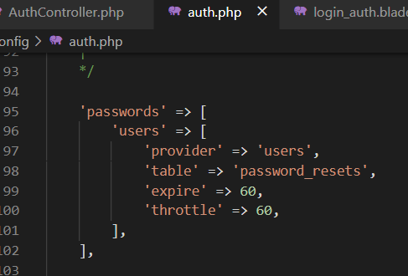

Thực hiện các thay đổi như sau:

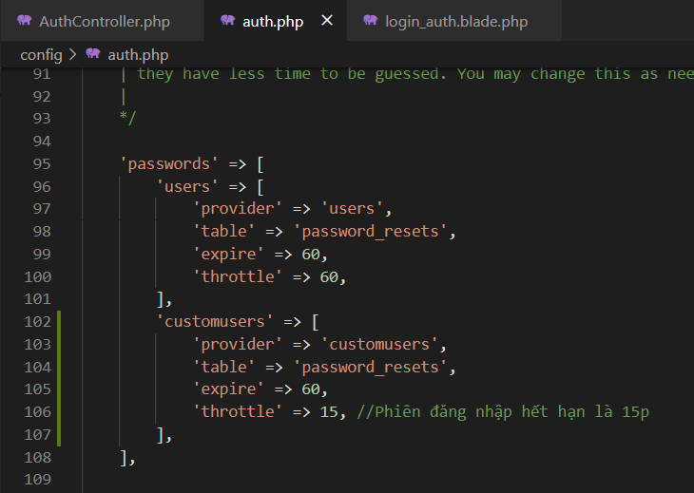

Qua bước tiếp theo

Ở file Users.php trong thư mục Models copy 2 hàng này:

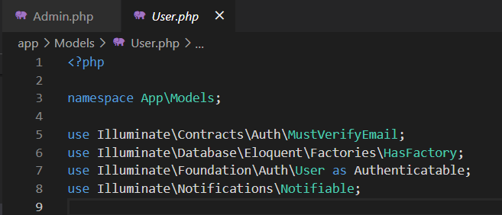

Copy qua Admin.php trong folder Models:

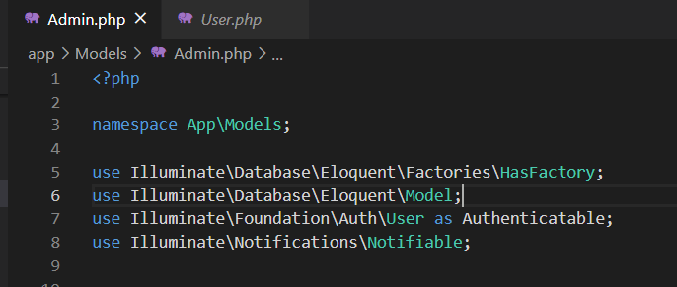

Thay đổi thừa kế của Authenticatable ở file Admin.php

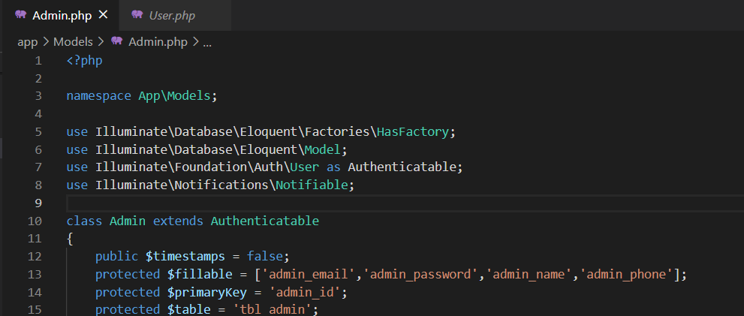

Tiếp theo viết hàm getAuthPassword(phải ghi đúng)

Hàm sẽ trả về password mà ta dùng trong cái user đó

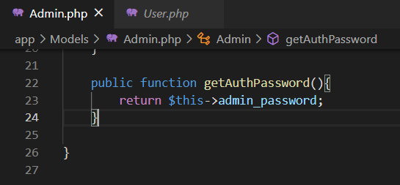

Đến file theo đường dẫn sau:

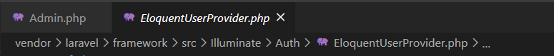

Tìm hàm dưới này để thay đổi password thành admin password như các thay đổi trước:

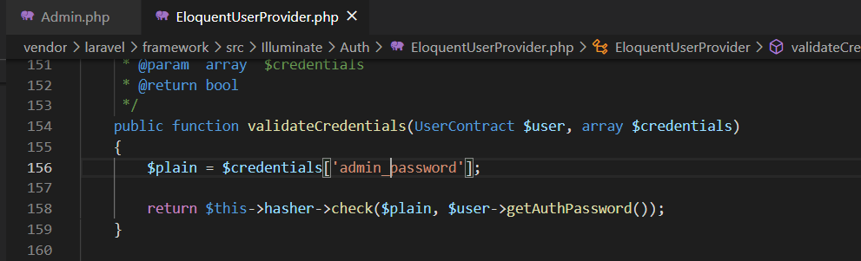

Muốn test thử nó đã hoạt động chưa ta comment dòng 158 lại

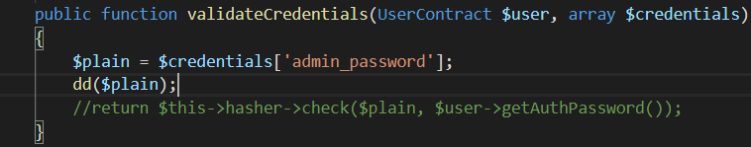

Đến file AuthController trong hàm login để in ra thông tin user vừa đăng nhập:

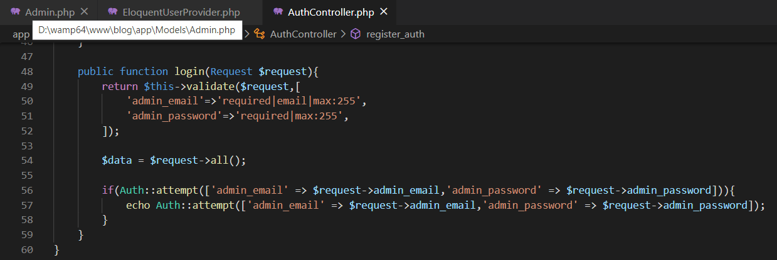

Dòng 49: bỏ return

Kết quả sau khi đăng nhập: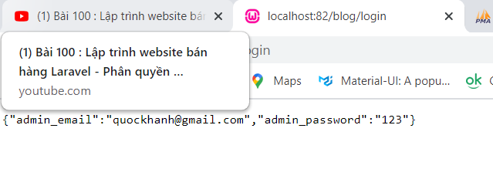

Mật khẩu được mã hóa trong Auth là byscript. Để mã hóa ta vào lại file sau thực hiện

use Auth;

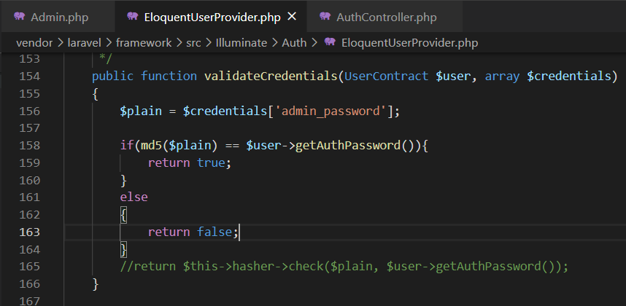

Quay về trang AuthController đến hàm login để xử lý khi đăng nhập đúng sẽ chuyển trang:

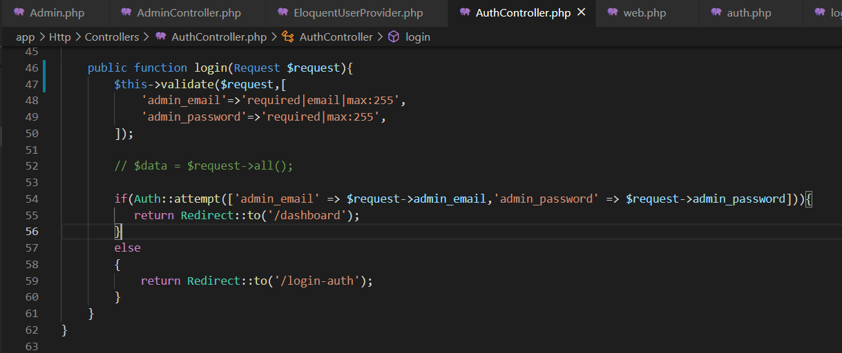

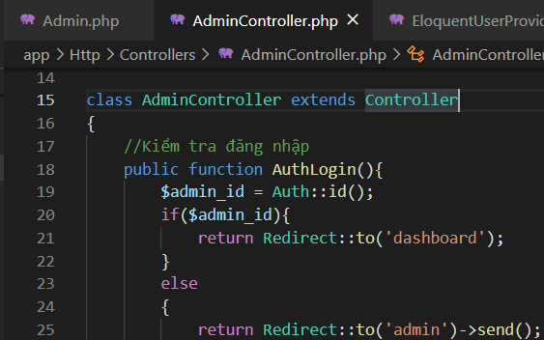 file này sử dụng

use Auth;

Hiển thị tên user:

Đến file giao diện chứa tên user khi đăng nhập:

Từ:

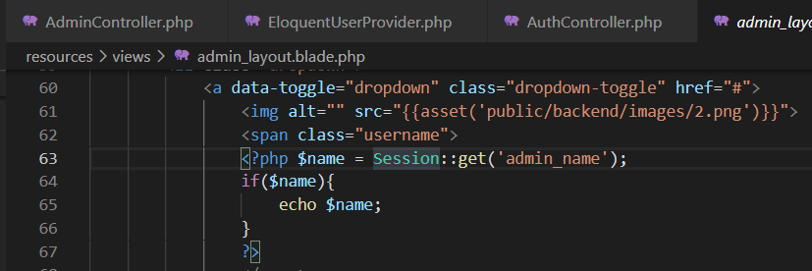

Thành:

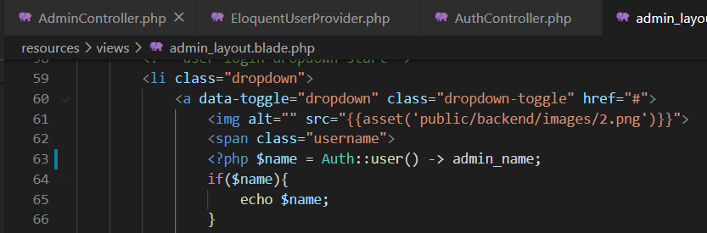

Đăng xuất làm sau: